基于神经网络拟合电化学阻抗谱的等效电路

基于机器学习拟合电化学阻抗谱的等效电路

基于统计学习拟合电化学阻抗谱的等效电路

摘要

通过神经网络并结合实际物理模型，根据电化学阻抗谱实验数据自动完成等效电路的拟合。

关键词：神经网络；电化学阻抗谱；等效电路

1 电化学阻抗谱

1.1 电化学阻抗谱简介

以小幅度的正弦交流信号（I或Φ）作激励信号扰动电解池，测量体系对扰动的跟随情况（即I～t或Φ～t曲线），也可直接测量电极阻抗随交流信号频率变化，以此来研究电极系统的方法就是交流阻抗法（AC Impedance)，又称为电化学阻抗谱（Electrochemical Impedance Spectroscopy, EIS)。因为电极可等效为R、C网络组成的电化学等效电路，所以交流阻抗法实质是研究RC电路在交流电作用下的特点与应用。

阻抗测量原本是电学中研究线性电路网络频率响应特性的一种方法，引用到研究电极过程，成了电化学研究中的一种实验方法。由于以小振幅的电信号对体系扰动，一方面可避免对体系产生大的影响，另一方面也使得扰动与体系的响应之间近似呈线性关系，这就使测量结果的数学处理变得简单。

1.2 电化学阻抗谱的基本条件

（1）因果性条件

当用一个正弦波的电位信号对电极系统进行扰动，因果性条件要求电极系统只对该电位信号进行响应。这就要求控制电极过程的电极电位以及其它状态变量都必须随扰动信号——正弦波的电位波动而变化。控制电极过程的状态变量则往往不止一个，有些状态变量对环境中其他因素的变化又比较敏感，要满足因果性条件必须在阻抗测量中十分注意对环境因素的控制。

（2）线性条件

由于电极过程的动力学特点，电极过程速度随状态变量的变化与状态变量之间一般都不服从线性规律。只有当一个状态变量的变化足够小，才能将电极过程速度的变化与该状态变量的关系作线性近似处理。故为了使在电极系统的阻抗测量中线性条件得到满足，对体系的正弦波电位或正弦波电流扰动信号的幅值必须很小，使得电极过程速度随每个状态变量的变化都近似地符合线性规律，才能保证电极系统对扰动的响应信号与扰动信号之间近似地符合线性条件。

总的说来，电化学阻抗谱的线性条件只能被近似地满足。我们把近似地符合线性条件时扰动信号振幅的取值范围叫做线性范围。每个电极过程的线性范围是不同的，它与电极过程的控制参量有关。如：对于一个简单的只有电荷转移过程的电极反应而言，其线性范围的大小与电极反应的塔菲尔常数有关，塔菲尔常数越大，其线性范围越宽。

（3）稳定性性条件

对电极系统的扰动停止后，电极系统能否回复到原先的状态，往往与电极系统的内部结构亦即电极过程的动力学特征有关。一般而言，对于一个可逆电极过程，稳定性条件比较容易满足。电极系统在受到扰动时，其内部结构所发生的变化不大，可以在受到小振幅的扰动之后又回到原先的状态。

在对不可逆电极过程进行测量时，要近似地满足稳定性条件也往往是很困难的。这种情况在使用频率域的方法进行阻抗测量时尤为严重，因为用频率域的方法测量阻抗的低频数据往往很费时间，有时可长达几小时。这么长的时间中，电极系统的表面状态就可能发生较大的变化。

1.3 电化学阻抗谱表示方法

（1）Nyquist图

以为纵轴，以为横轴来表示复数阻抗的图叫电化学阻抗的复平面图，在电化学中常称为Nyquist图，也叫Sluyters图。

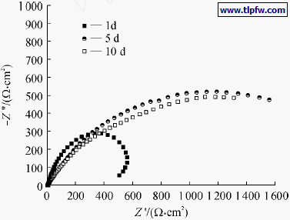

（2）Bode图

以频率的对数或为横坐标，分别以电化学阻抗的模的对数和相位角为纵坐标。

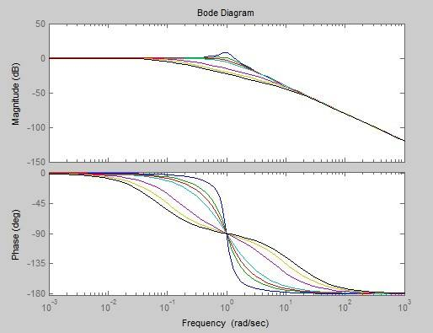

（3）Admittance图和Capacitance图

因本文未有涉及，故在此不做介绍。

2 拟合电化学阻抗谱的等效电路

2.1 简单Bode图和Nyquist图与等效电路的参数关系

（1）**理想极化电极的电化学阻抗谱**

1）等效电路



阻抗：

2）Nyquist图

为一个常数RL，而随而改变，越大，越小。因此，理想极化电极电化学阻抗的复平面图是一条与轴平行的直线，直线与轴相交点的横坐标等于RL。

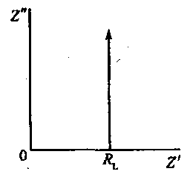

3）Bode图

高频区：

与频率无关，是一条平行于横轴的水平线。

故，即高频时其相位角等于0

低频区：

与是一条斜率为-1的直线。

故，即高频时其相位角等于

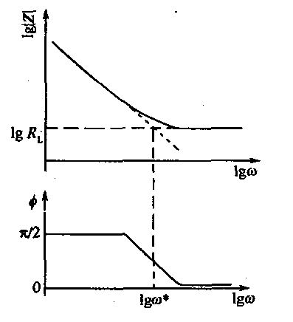

特征频率可从图上求得，即所以等式的左边表示高频端是一条水平线，右边表示低频端是一条斜率为-1的直线，两直线的延长线的交点所对应的频率就是特征频率。有了特征频率，就可求得双电层电容Cd。

（2）溶液电阻可以忽略时电化学极化的电化学阻抗谱

1）等效电路

Rp

Cd

**A**

**B**

2）Nyquist图

Nyquist图就是阻抗平面图，即以为横轴，为纵轴的曲线图。

将上式代入中有：

可得

故，图像是一个位于第一象限，圆心为，半径为的半圆。

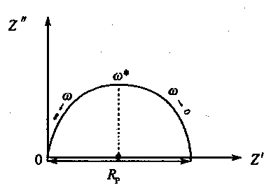

3）Bode图

低频区：

低频时，与频率无关，是一条平行于的直线，并且可由此直线与纵轴的交点可求，相位角为0。

高频区：

高频时，图像是一条斜率为-1的直线，高频时相位角为

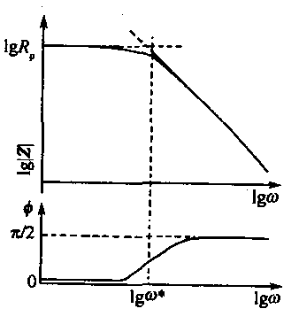

（3）

（4）

2.2 常见的实验条件与等效电路的对应关系

2.1

1.2 神经网络的各种好

2 电化学阻抗谱

2.1 电化学阻抗谱的介绍

2.2 传统拟合等效电路的方法

3 神经网络

3.1 神经网络的介绍、各种优点

3.2 本文怎么用神经网络

4 构建模型

4.1 不同电化学成分对应不同电路元件（特殊的W，Q）

4.2 不同电化学工况对应不同电路结构

4.3 根据信息判断出等效电路的结构

4.4 求解电路各元件的物理参数

4.5 输出完整物理模型

5 总结

取得的成果

（1）

（2）

（3）

（4）

（5）

有待改进的地方：

（1）

（2）

（3）